Урок №9

для 7 класу

Тема: Легка атлетика

Завдання 1.Закріпити навички у виконанні СВ ЛА;

2.Повторити техніки бігу (низький старт, розбіг )

3. Ознайомити зі стрибком у висоту способом «перекат».

Хід заняття:

1.Закріпити навички у виконанні СВ ЛА;

<https://www.youtube.com/watch?v=quNOdv09vCI>

2.Повторити техніки бігу (низький старт, розбіг )

<https://www.youtube.com/watch?v=zP_Sgb_sbSI&t=61s>

3. Ознайомити зі стрибком у висоту способом «перекат».

Спосіб «перекат» . <https://www.youtube.com/watch?v=uKExvuohXnw>

Розбіг виконується під кутом 35–45° убік поштовхової ноги. Стрибун відштовхується на відстані 80–100 см від місця проекції планки близької до неї ногою. Розбіг, підготовка до поштовху й відштовхування відбуваються так само, як і при «перекидному» стрибку. Зробивши мах, спортсмен нахиляється в сторону планки. Коли махова нога й рука піднімаються над планкою, він підтягує поштовхову ногу й приймає горизонтальне положення боком до планки. У процесі вильоту стрибун нахиляється в сторону планки. Потім він підтягує поштовхову ногу до грудей коліном і випрямляє махову ногу уздовж планки, з високо піднятим тазом. Продовжуючи обертальний рух, спортсмен, опускає за планку махову ногу, руки й верхню частину тулуба, повертається грудьми вниз до ями й приземляється на поштовхову ногу й руки. При стрибках способом «перекат» розрізняють три варіанти переходу через планку, залежно від положення тулуба: боком, спиною й поринанням. При останньому варіанті спортсмен як би поринає за планку, швидко згинаючи тіло в кульшових суглобах і опускаючи махову ногу й тулуб за планку. Цей варіант є найбільш ефективним, тому що забезпечує необхідний для переходу планки підйом ЗЦМ тіла.

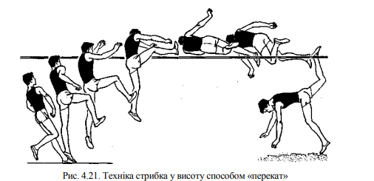

Домашнє завдання:1.Склади та виконай комплекс СВ ЛА.2.Під яким кутом і на якій відстані спортсмен виконує розбіг та відштовхується при стрибку «перекат»? 3.Які варіанти переходу через планку розрізняють при стрибках способом «перекат»?